附件8：

2022年通州区专利培育奖励申报指南

一、申报对象

通州区内符合条件的科研机构。

二、申报条件

1.制定下一年度知识产权工作规划和目标；

2.建立职务发明人权益保护和奖励机制；

3.拥有至少2名知识产权专职人员；

4.近三年对研发人员开展知识产权培训；

5.2021年知识产权经费占研发投入比重达4%以上；

6.2022年开展知识产权转让、许可备案并获得收益；

7.自主申请的发明专利（含PCT）在2022年获得授权。

三、奖励标准

本区科研机构围绕行业共性关键技术，开展专利布局和培育的，最高奖励不超过80万元。

四、申报时间

2023年1月1日至3月10日。

五、材料清单

1.相关资格证书复印件

2.信用承诺书（见附件8-1）

3.2022年度通州区专利培育奖励申请表（见附件8-2）

4.知识产权专职人员任命书

5.2023年知识产权工作规划及目标

6.职务发明人权益保护和奖励机制复印件

7.近三年研发人员培训情况证明材料

8.2022年发明专利授权明细表（见附件：8-3）

9.2021年、2022年发明专利申请明细表（见附件8-4）

10.发明专利证书复印件

11.2022年开展知识产权转让许可备案相关证明文件

12.知识产权相关奖项荣誉等其他证明材料

六、申报程序

申报人在规定申报时间内，通过链接https://f.wps.cn/g/FQA6wBtC或扫描下方二维码进行网上填报，并在填报完成后将纸质材料提交至通州区市场监督管理局知识产权科。

七、工作要求

申请人需对申请材料的真实性、有效性、合法性负主体责任，并作出信用承诺。

申报材料用A4纸装订成册，并加盖申报单位公章。

联系人：魏晨晨

联系电话：18360008184

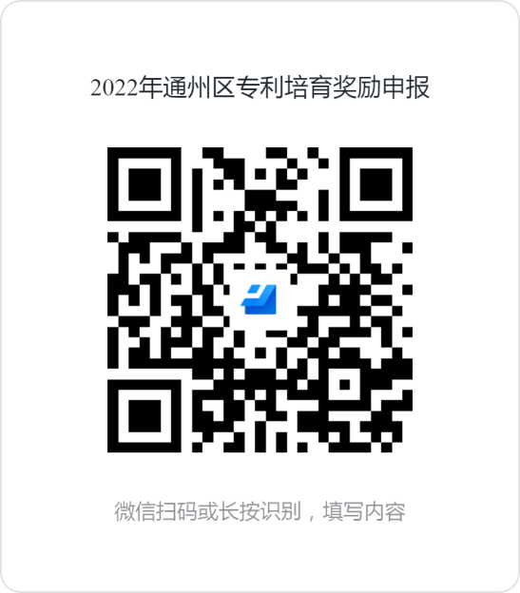

|  |  |  |  |  |  |  |  |
| --- | --- | --- | --- | --- | --- | --- | --- |
| 附件8-1  区级财政专项资金项目申报信用承诺书 | | | | | | | |
| 项目申报单位 |  | | | 统一社会信用代码 | |  | |
| 项目名称 | 2022年通州区专利培育奖励申报 | | | 申报依据 | | 《南通市通州区知识产权资助奖励办法》（通市监〔2022〕65号） | |
| 申请财政资金 | （待认定） | | | | | | |
| 项目所在地 |  | 项目责任人 | | |  | 联系电话 |  |
| 项目申报单位承诺: | | | | | | | |
| 1.本单位近三年信用状况良好，无严重失信行为。 | | | | | | | |
| 2.申报的所有材料均依据相关项目申报要求,据实提供。 | | | | | | | |
| 3.专项资金获批后将按规定使用。 | | | | | | | |
| 4.如违背以上承诺，愿意承担相关责任，同意有关主管部门将相关失信信息记入公共信用信息系统。严重失信的，同意在相关政府门户网站公开。 | | | | | | | |
|  | | | | | | | |
|  | | | 项目申报责任人（签名） | | | | |
|  | | | | |
| 单位负责人（签名） 单位（公章） | | | | |
| 日期： | | | | |

附件8-2

2022年通州区专利培育奖励申请表

|  |  |  |  |
| --- | --- | --- | --- |
| 机构名称 |  | 统一社会信用代码 |  |
| 法定代表人姓名 |  | 法定代表人身份证号 |  |
| 联系人 |  | 联系方式 |  |
| 注册地址 |  | | |
| 开户行名称 |  | 银行账号 |  |
| 截至2021年底有效发明总量 |  | 截至2021年底实用新型总量 |  |
| 2022年发明专利授权数（自主申请） |  | 2021年、2022年发明专利申请数 |  |
| 2022年专利转让件数 |  | 2022年专利许可备案件数 |  |
| 2021年研发投入  （万元） |  | 知识产权专职人员数量 |  |
| 研发人员数量 |  | 近三年研发人员知识产权培训覆盖率 |  |
| 2021年知识产权经费投入（万元） |  | 2021年知识产权经费占研发投入比例 |  |
| 申请事由 | 申请专利培育奖励。  法定代表人（签字）： 申报单位（公章）：  年 月 日 | | |
| 区级部门审核意见 | 审核资助金额 元。  审核人（签字）：  年 月 日 | | |

附件8-3

（盖章）2022年发明专利授权明细表 填报时间：

|  |  |  |  |
| --- | --- | --- | --- |
| 序号 | 申请号（PCT请注明） | 专利名称 | 授权时间 |
|  |  |  |  |
|  |  |  |  |
|  |  |  |  |
|  |  |  |  |
|  |  |  |  |
|  |  |  |  |
|  |  |  |  |
|  |  |  |  |
|  |  |  |  |
|  |  |  |  |

附件8-4

（盖章）2021年、2022年发明专利申请明细表 填报时间：

|  |  |  |  |
| --- | --- | --- | --- |
| 序号 | 申请号（PCT请注明） | 专利名称 | 申请时间 |
|  |  |  |  |
|  |  |  |  |
|  |  |  |  |
|  |  |  |  |
|  |  |  |  |
|  |  |  |  |
|  |  |  |  |
|  |  |  |  |
|  |  |  |  |
|  |  |  |  |